OFICIO-AMBA-0050-2025
Buenos Aires 15 de febrero del 2025

Lic. Errol Solís Mata

Director General
Dirección general de Contabilidad Nacional Ministerio de hacienda

Asunto: Plan General de Contabilidad
En atención a los requerimientos establecidos en Oficio MH-DGCN-DIR-OF-1552-2024, esta Municipalidad hace constar que la Comisión de NICSP, está llevando a cabo la elaboración del Plan General Contable institucional. Al respecto, debe indicarse que se han efectuado las siguientes actividades:
- Identificación de las NICSP versión 2018 que le aplican a la Municipalidad, considerando los métodos de reconocimiento y medición utilizados en cada norma.
- En relación con las NICSP que no le aplican a la Municipalidad, se establecieron los criterios técnicos de porque no aplican a la Municipalidad.
- Se elaboró una versión en borrador de las Políticas Generales que le aplican a la Municipalidad de Buenos Aires, con base en las Políticas Contables Generales emitidas por la DGCN, contenidas en el Plan General de Contabilidad Nacional versión 2021 (sustentadas en NICSP versión 2018); y de acuerdo con el quehacer municipal por temas específicos que atañen a cada NICSP.
- Actualmente se está efectuando la revisión de las operaciones regulares de la Municipalidad, complementado esto con lo establecido en el Manual de Procedimientos recién actualizado, con el fin de establecer las políticas particulares que aplican de acuerdo con las circunstancias municipales.
- Como se indicó en el punto anterior la Municipalidad cuenta con un Manual de Procedimientos Contables, el cual fue aprobado en la Sesión Extraordinaria 77-2024, celebrada el martes 30 de abril del 2024 que en letra dice: SE ACUERDA: Dispensar de trámite de comisión conforme el artículo 44 del Código Municipal. ACUERDO UNÁNIME Y DEFINITIVAMENTE APROBADO. ACUERDO 01. SE ACUERDA: Aprobar el Manual de Procedimientos de la Municipalidad de Buenos Aires, conforme se detalla. ACUERDO UNÁNIME Y DEFINITIVAMENTE APROBADO.
- Complementariamente se está identificando las cuentas del Plan Contable emitió por la DGCN en abril del presente año, que le aplican a la Municipalidad de Buenos Aires, con el propósito de elaborar el Plan Contable Municipal.

POLITICAS PARTICULARES:

Según lo estipulado en Oficio MH-DGCN-DIR-OF-1552-2024, cito textualmente:
“Dentro de la lógica de tratamiento contable, los responsables contables deben diseñar, autorizar y publicar sus políticas que hacen referencia a su particularidad en la gestión financiera. Estas políticas son normas que manifiestan de manera prioritaria los métodos de reconocimiento y de medición utilizadas. Si un ente dispone no emitir políticas particulares, está asumiendo riesgos que pueden materializarse en un futuro ya que, se debe tener la pericia contable de normas actividades con el fin de que la trazabilidad contable sea homogénea, y que de antemano la contabilidad esté blindada.”

Es importante reiterar que, se cuenta con un borrador de las Políticas Contables, el cual será revisado por parte de la Comisión de NICSP, para posteriormente someterlo a aprobación del Concejo Municipal y, además, ya se cuenta con un Manual de Procedimientos que entro a regir a partir de su aprobación por parte del Consejo Municipal. Se adjunta en el modelo Gestor el borrador de las Políticas Particulares antes mencionadas.

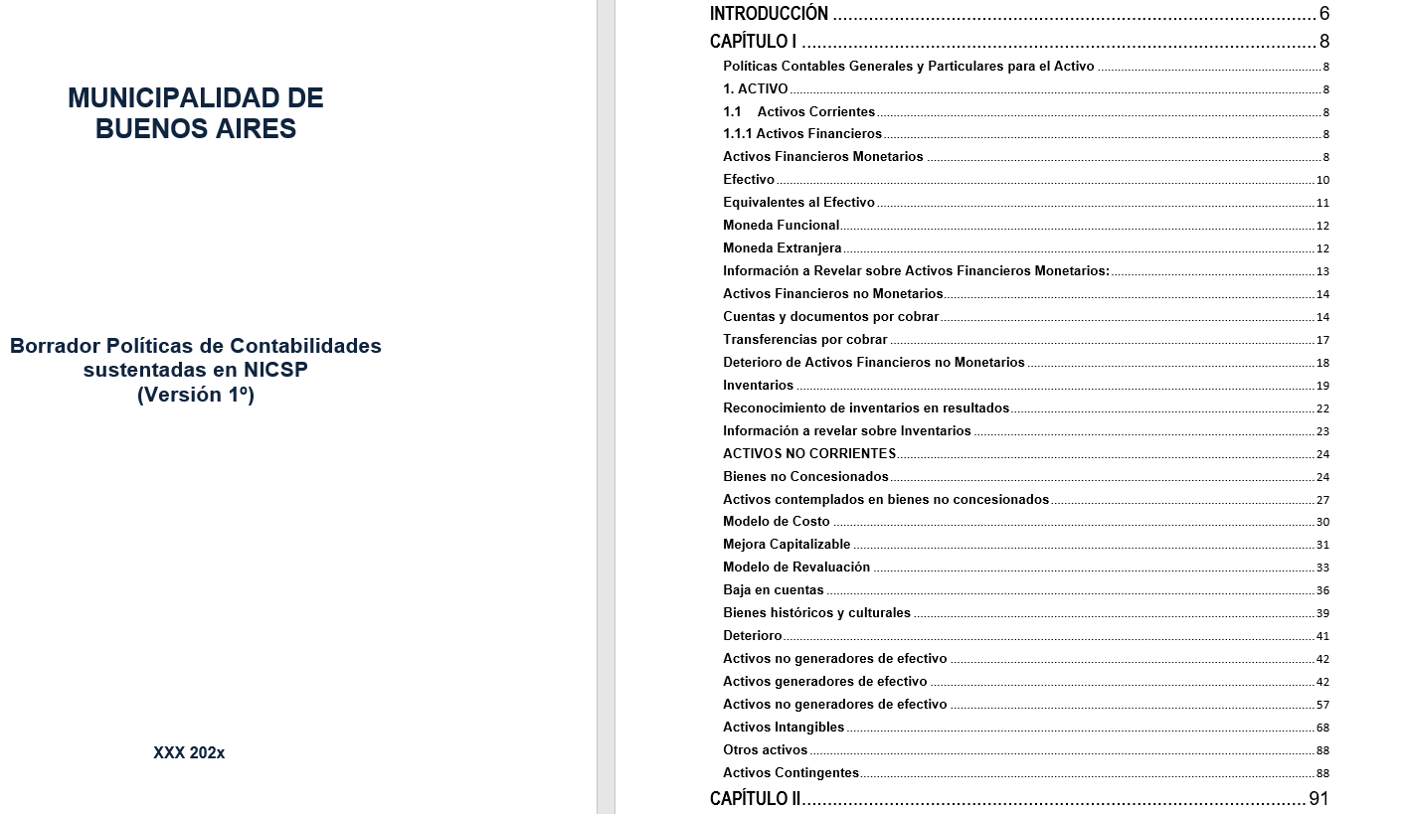

Se indica además que se cuenta con una Carpeta de Plan General Contable 2025, misma que se dio a conocer a la Comisión Intitutocional de Nicsp en sesión realizada el día 27 de setiembre del 2024 Minuta # 49 y en sesión de día 05 de febrero del 2025 Minuta #1-2025.

MSc. Ana Margoth Mora Navarro Alcaldesa Municipal Municipalidad de Buenos Aires

